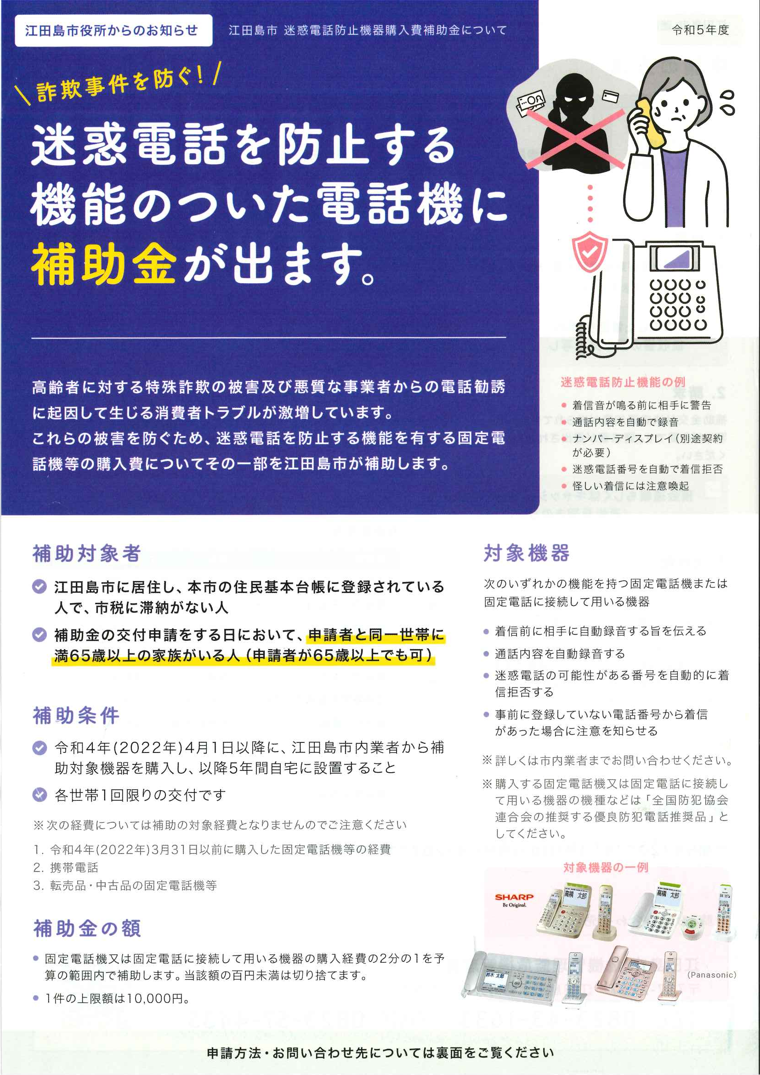

**令和７年度**

**申請方法・お問い合わせについては裏面をご覧ください**